**«Фольклор в музыке русских композиторов»**

**Цель урока**: знакомство учащихся с одним из образцов произведений программной музыки, созданным на основе русских народных сказаний.

**Задачи:**

-формировать художественный вкус, способность чувствовать и воспринимать музыкальное искусство во всем его разнообразии;

-формировать навыки самостоятельной работы при работе с учебником и выполнении творческих заданий.

-различать особенности музыкального языка, средства художественной выразительности;

-развивать умение наблюдать и анализировать смысл художественного образа;

-структурировать и систематизировать изученный материал;

**Тип урока:** изучение нового материала.

**Формы работы учащихся:** коллективная, групповая, индивидуальная.

**Необходимое техническое оборудование:** фортепиано; компьютер; проектор; экран.

**Структура и ход урока:**

|  |  |
| --- | --- |
| **Деятельность учителя** | **Деятельность ученика** |
| 1. **Активизация внимания. Введение в тему урока.** | |
| Звучит песня «Сказки гуляют по свету». На экране появляются персонажи русских народных сказок. (приложение 1)  -Удивительно добрая песня открыла наш урок, и это совсем неслучайно. Пусть она будет эпиграфом к нашему разговору. А о чем пойдет речь, вы, наверное, уже догадались.  -Героев каких сказок вы увидели сейчас на экране?  -Знаете ли вы этих героев?  -А каких героев сказок мы называем фольклорными?  -Давайте вспомним, что такое фольклор?  -Образы этих героев в своих картинах выразил русский иллюстратор-сказочник Иван Билибин, а можно ли в музыке изобразить эти образы и характеры? Сказочные образы в книгах появляются благодаря писателям, картины создают художники, а в музыке кто создает сказочные образы?  -Верно. Догадались ли вы, о чем пойдет речь у нас сегодня на уроке?  -Правильно, тема нашего урока звучит следующим образом «Фольклор в музыке русских композиторов»  Сегодня мы познакомимся с музыкой, которую создал русский композитор А. К. Лядов. Прочитаем краткую информацию о композиторе. (приложение 2)  -О каких произведениях пойдет речь сегодня на уроке?  -Как вы думаете образы этих героев будут различны или схожи? Какими они будут в музыке?  -Послушайте три разных музыкальных отрывка и подумайте, какой из сказочных образов изобразил композитор?  Звучит первый фрагмент симфонической картины «Баба Яга»  -Как вы думаете чей это образ?  Слушание второго фрагмента симфонической поэмы «Волшебное озеро»  У нас остался еще один образ, но прежде, чем мы перейдем к нему давайте прочитаем народное сказание, вдохновившее композитора на создание этой симфонической миниатюры. | Слушают песню, рассматривают изображения.  -О сказках.  - Героев русских народных сказок.  -Перечисляют  -Сказочных героев, которых придумал народ.  -Фольклор – это народная мудрость, устное народное творчество.  -Да, можно  -Композиторы  -О фольклоре, о музыке, связанной с фольклором, о персонажах русского фольклора  - Перечисляют  - Различны, они не похожи друг на друга, а значит и музыка будет разной  Слушание.  -Это Баба-Яга, музыка была напряженной, коварной, жуткой  -Это Русалка. Музыка была нежной, плавной, немного коварной |
| **2. Основная часть урока.** | |
| -Литературной основой для симфонической миниатюры «Кикимора» А.К.Лядова стало одно из сказаний русского народа, записанное фольклористом-собирателем      И. П.  Сахаровым.  - Если бы вы были композиторами, какую музыку вы бы сочинили на сюжет этой сказки?  -А.К.Лядов изобразил Кикимору в жанре симфонической миниатюры.  Новое понятие: Симфоническая миниатюра - небольшая пьеса для симфонического оркестра.  -В своей симфонической картине А.К. Лядов изобразил не только портрет кикиморы, но и ее зловредный характер*.*  *- Прослушивание вступления, после чего дети, под руководством учителя, делят его на фрагменты с соответствующими лейтмотивами.*  -Мы прослушали начало произведения - вступление.   Первый лейтмотив*.* Его исполняют низкие кларнеты и фаготы.  Они создают сказочную обстановку – «у кудесника в каменных горах».  Второй лейтмотив – тема Кота Баюна.  - Не кажется ли вам она знакомой? На какой жанр русской народной песни она похожа? Давайте споем ее. Инструмент – английский рожок.  А дальше мы слышим третий лейтмотив – хрустальной колыбельки.  -Какой инструмент изобразил нам эту хрустальную колыбельку?  -После вступления начинается быстрая часть – яркая, запоминающаяся. Вслушайтесь в музыку – разбушевалась Кикимора, заскакала, завыла, все быстрее несется музыка.  -Жалобным «писком» какого инструмента заканчивается наша музыкальная сказка?  - И не просто флейты, флейты-пикколо – малая флейта с очень звонким и высоким тембром звучания.  Оказывается, что весь шум да гром – это сон.  Спит маленькая Кикимора и мечтает, что вырастет она большая и страшная. А пока она… спит. И со звуками флейты-пикколо исчезает наш сказочный герой – Кикимора.  Ребята! Что помогло А. Лядову передать сказочные события в своём произведении?  Почему композитор заканчивает оркестровую миниатюру именно так? | Чтение народного сказания в учебнике.  Рассуждения детей.  Слушание вступления по темам:  1.Первый лейтмотив;  2.Второй лейтмотив Колыбельная Кота-Баюна;  -На колыбельную  Пропевают тему вокализом, затем на слог баю-бай  3.Третий лейтмотив Хрустальной колыбельки.  -Челеста.  Слушание быстрой части, которая характеризует главную особу – Кикимору  -Флейты  Ответы детей. |
| **3. Закрепление знаний. Практическая деятельность.** | |
| Повторное прослушивание произведения  - Перед вами таблица, которую вы заполните после прослушивания произведения. Отметьте то, что, по вашему мнению, соответствует музыкальному портрету Кикиморы. | Работа с таблицей «Музыкальный портрет Кикиморы» |
| **4. Обобщение, систематизация знаний. Контроль** | |
| -В основе «Кикиморы» лежит народное сказание. Музыкальное произведение, в котором есть определенный сюжет или название называется **программным.** Здесь видно, как литературная основа, соединяясь с музыкой воедино, рисуют нам удивительный, сказочный образ. Музыка является частью жизни, а литература описывает жизнь и без музыки обойтись не может.  Решите итоговый тест урока, поставьте стрелочки против тех терминов, которые соответствуют словам. | **Решение теста** |
| **5. Итог урока** | |
| -Сегодня на уроке мы с вами узнали много нового, побывали в сказке, познакомились с новыми персонажами, «нарисовали» этот образ с помощью слова.  Все молодцы, хорошо справились с заданиями! Давайте подведем итог и ответим на вопросы:  Рефлексия  *Сегодня я узнал… Было интересно…*  *Было трудно… Я понял, что…*  *Теперь я могу…Я научился…*  *У меня получилось … Я смог… Я попробую…*  *Меня удивило… Мне захотелось…* | Оценка результатов. |
| **6. Вокально-хоровая работа.** | |
| -Было бы здорово, если бы мы с вами вспомнили песню из кинофильма «Приключения Маши и Вити» и на этой доброй ноте закончили урок. | Исполнение песни |

**Приложение 1.**

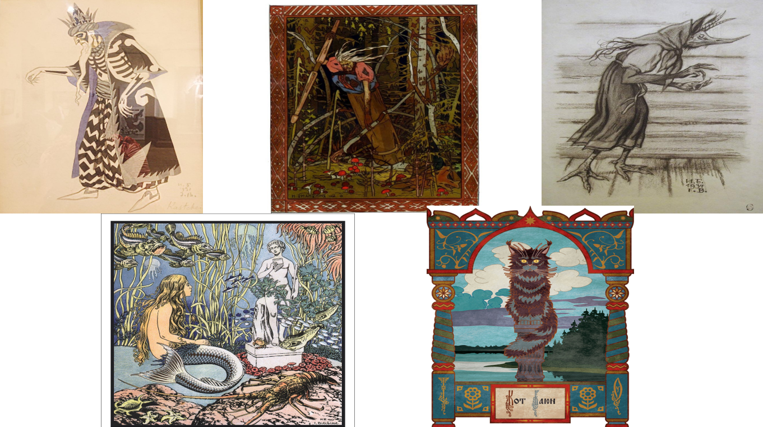

**Приложение 2**

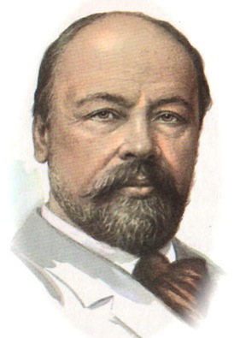

Анатолий Константинович Лядов (1855-1914) родился в городе Петербурге, в семье профессиональных музыкантов, он рос в артистическом мире. В 23 года закончил Петербургскую консерваторию – ученик Н.А. Римского-Корсакова (композиция). Лядов был прекрасным композитором и пианистом.  
Как и его учителя Лядова вдохновлял  волшебный мир сказки. Он говорил: *«Дайте сказку, дракона, русалку, лешего, дайте чего нет, только тогда я счастлив».*

В 1900-х гг. Лядов обращается преимущественно к симфонической музыке. Он создает ряд произведений, продолжающих традиции русской классики XIX в. Это оркестровые миниатюры, сюжеты и образы которых подсказаны народными источниками («Баба-Яга», «Кикимора») и созерцанием красоты природы («Волшебное озеро»). Лядов называл их «сказочными картинками».

**Приложение 3**

**Музыкальный портрет Кикиморы**

|  |  |  |  |  |  |
| --- | --- | --- | --- | --- | --- |
| **Характер** | **Настроение** | **Мелодия** | **Темп** | **Тембр** | **Жанр** |
|  |  |  |  |  |  |
|  |  |  |  |  |  |
|  |  |  |  |  |  |

**Словарик**

|  |  |  |  |  |  |
| --- | --- | --- | --- | --- | --- |
| **Задыхающийся**  **Проникновенно**  **Нежно**  **Мягко**  **Свистяще** | **Весело**  **Грустно**  **Печально**  **Игриво**  **Резво** | **Прерывисто**  **Зловеще**  **Прыгающая**  **Резко**  **Просто**  **Напевно**  **Глухо**  **Ползущая** | **Медленно**  **Быстро**  **Стремительно**  **Прерывисто** | **Низкий**  **Средний**  **Высокий**  **Струнные**  **Духовые**  **Ударные** | **Колыбельная**  **Плясовая**  **Хороводная**  **Трудовая**  **Лирическая**  **Героическая** |

**Приложение 4**

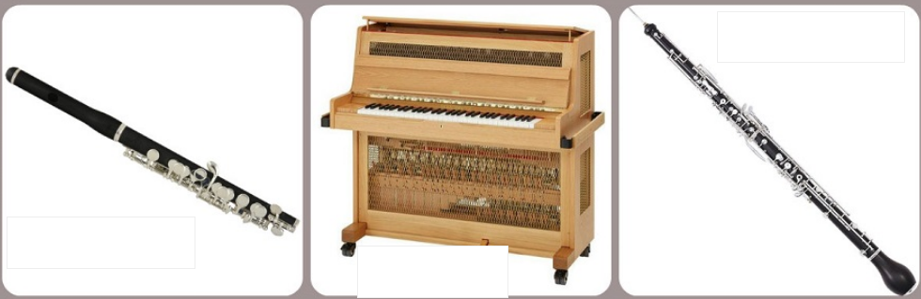

**Приложение 5**

**ТЕСТ**

|  |  |
| --- | --- |
| **Программная музыка –** | злое маленькое существо, живет у кудесника в каменных горах. |
| **Колыбельная–** | инструментальная музыка, в основе которой лежит конкретный сюжет или образ. |
| **Кто композитор произведения «Кикимора» -** | устное народное творчество, зародившееся глубоко в древности. |
| **Кикимора –** | народное сказание |
| **Что лежит в основе «Кикиморы» А.Лядова?-** | А.К. Лядов |
| **Фольклор –** | тихая, плавная, певучая мелодия |